Nota de prensa

Palencia, 27 de Mayo, 2022
MAHLE SmartBike Systems, el centro de desarrollo tecnológico palentino del grupo MAHLE, lanza X20, el sistema de asistencia más ligero y avanzado del mercado para ebikes.
- El nuevo sistema para bicicletas eléctricas X20 ha sido diseñado y desarrollado en el centro de I+D del grupo MAHLE en Palencia.
- Con un peso total de 3.2 Kg, X20 es el sistema de asistencia más ligero del mercado de bicicletas eléctricas.
- El uso de inteligencia artificial ofrece al usuario una experiencia completamente adaptada a sus necesidades.
- El lanzamiento de este nuevo sistema consolida MAHLE SmartBike Systems como uno de los actores principales en la industria de las bicicletas eléctricas e inteligentes.

Con el nuevo sistema X20, MAHLE Smartbike Systems, la división especializada en sistemas de asistencia para bicicletas eléctricas del grupo alemán MAHLE, ubicada en Palencia, lanza al mercado el grupo de asistencia eléctrica para bicicletas más ligero, integrado e inteligente del mercado, con un peso total de tan solo 3,2 kg (incluida la batería y resto de componentes). MAHLE eleva así todos los estándares establecidos en cuanto a relación peso-potencia en soluciones eléctricas para bicicletas. El sistema X20 ofrece también la solución más integrada del mercado, siendo éste, completamente invisible e imperceptible para el usuario. Además, a través de la incorporación de procesos basados en Inteligencia Artificial así como de Machine Learning, se ofrece una experiencia personalizable que se adapta perfectamente al ciclista. X20 ya está disponible en el mercado en algunas de las marcas más reputadas del mercado.
MAHLE SmartBike Systems es la división especializada en bicicletas eléctricas del grupo alemán MAHLE, líder internacional en soluciones para movilidad.
Desde su planta ubicada en Palencia, un equipo en de cerca de 100 empleados, en su mayor parte ingenieros de I+D en las áreas de Ingeniería Mecánica, Telecomunicaciones, Electrónica y Software, se encarga del diseño y desarrollo de soluciones para bicicletas eléctricas: motores, baterías, controladores y todo tipo de soluciones inteligentes de conectividad para la movilidad eléctrica.

El motor del sistema X20 pesa solamente 1,4 kilogramos y entrega un par de 23Nm directamente a la rueda trasera, lo que equivale a un par de 55 Nm en un motor de transmisión central. Está especialmente diseñado para el uso en aplicaciones premium de bicis eléctricas urbanas, de carretera y gravel. Incorpora una interfaz de control muy poco invasiva a través de un único botón y una línea dinámica de información.
Además, el sistema X20 tiene un sofisticado conjunto de sensores que mide la aceleración, velocidad, par, inclinación, temperatura y velocidad de pedaleo, así como un sistema de inteligencia artificial que crea una continua interconexión entre ciclista y bicicleta. X20 ofrece una experiencia de ciclismo perfectamente adaptada, incluso cuando las condiciones del ciclista o del entorno cambian. Otras características que destacar del sistema son su sensación de absolutamente natural de pedaleo, que es similar a la de una bicicleta deportiva de alto rendimiento convencional y la ausencia de ruidos. La comunicación entre el ciclista y la bicicleta se lleva a cabo a través de un moderno HMI o controlador con retroalimentación táctil. El sistema dispone de una herramienta de actualización que permite mantener la bici actualizada a la última versión de software disponible, siendo así un producto vivo que irá incorporando nuevas funcionalidades a medida que se incorporen al mercado.
Las dos baterías disponibles, iX250 e iX350, proporcionan suficiente energía en cualquier situación. Pueden cargarse rápidamente con el cargador activo MAHLE, alcanzando el 80 por ciento de carga en una hora. Si las distancias o exigencias son mayores, se puede agregar una batería externa que prácticamente duplica la capacidad de la bicicleta con solo un kilogramo extra de peso y la forma de una botella de agua, que se puede transportar fácilmente en el cuadro con un porta bidones específico que también es compatible con bidones estándar para agua. A través de una Dock Station, esta batería externa también se puede utilizar como Power Bank para cargar ordenadores portátiles o teléfonos móviles.
"Con X20 estamos comenzando un capítulo completamente nuevo en la industria al combinar la ventaja del peso reducido, la estética integrada y la personalización en un sistema sin precedentes", Jochen Sommer, director de MAHLE Smartbike Systems.
"X20 ofrece a cada ciclista el apoyo que necesita en función de sus condiciones y del entorno, proporcionando una experiencia única", añadió Marco de la Serna, Director de Estrategia y Desarrollo de Negocios de MAHLE Smartbike Systems.
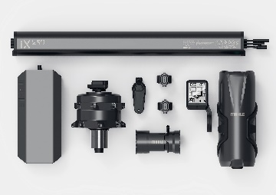
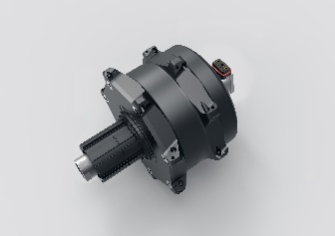
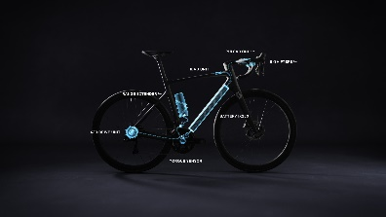
El sistema X20 se adapta a las necesidades del usuario a través del uso de inteligencia artificial.

El sistema MAHLE X20 con tan solo 3.2 Kg de peso, es el más ligero en el mercado para bicis eléctricas.
Integración total: Batería, motor y demás componentes del sistema están ocultos en el cuadro y rueda trasera, haciéndose imperceptibles a simple vista.

Contacto de Comunicación MAHLE SmartBike Systems:
Diego Rodríguez
Responsable de Marketing
Teléfono: 607748558
E-mail: diego.rodriguez@mahle.com

